Guangzhou Aydınlatma İş Gezisi



Guangzhou’da düzenlenen Uluslararası Aydınlatma Fuarı konusunda en önemli ve en kapsamlı fuarıdır. Lighting fuarına dünyanın her yerinden birçok katılımcı iştirak etmektedir. Sizler de yabancı pazarlardaki payınızı artırmak istiyorsanız, Aydınlatma sektöründeki son gelişmeleri yerinde görme imkanı yaratan bu dünya fuarını mutlaka ziyaret ediniz.

09 - 12 Haziran 2025 / ÇİN – Guangzhou

fuarda sergilenecek ana konular …
Dış / ticari aydınlatma, teknik aydınlatma, Dış / sokak aydınlatması, İşyeri ve fabrika aydınlatma, Mimari, ticari ve inşaat aydınlatma, Spor arena, bahçe ve ortak alan aydınlatması, Patlama korumalı ışıklar ve maden ışıkları, Acil durum ışıkları, Güneş enerjili ışıkları, İç / dekoratif aydınlatma, Avizeler, Zemin ve masa lambaları, duvar ışıkları, Modern ve geleneksel ışıklar, kristal ışıklar, Noel ışıkları, Aksesuarlar ve elektronik parçalar, Abajurlar, reflektörler, Hammadde ve montaj teknolojisi, LED teknolojisi, LED çiğ, yüzey ve ambalaj malzemeleri, LED çipleri, LED paketleme, bileşenler ve modüller, LED sürücüler ve denetleyiciler, LED ekranlar, LED üretim ve denetim ekipmanları, Elektrik ışığı, Halojen lambalar, Deşarj lambaları floresan lambalar ve yüksek yoğunluklu, LED güçlendirme lambaları ve aydınlatma armatürleri

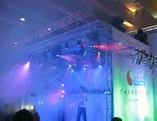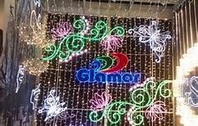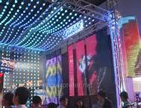

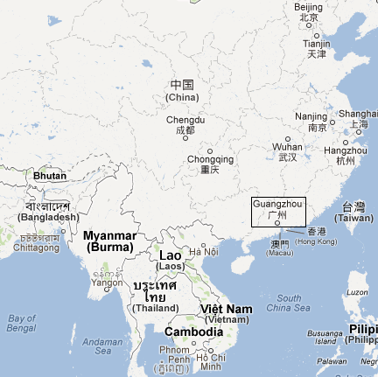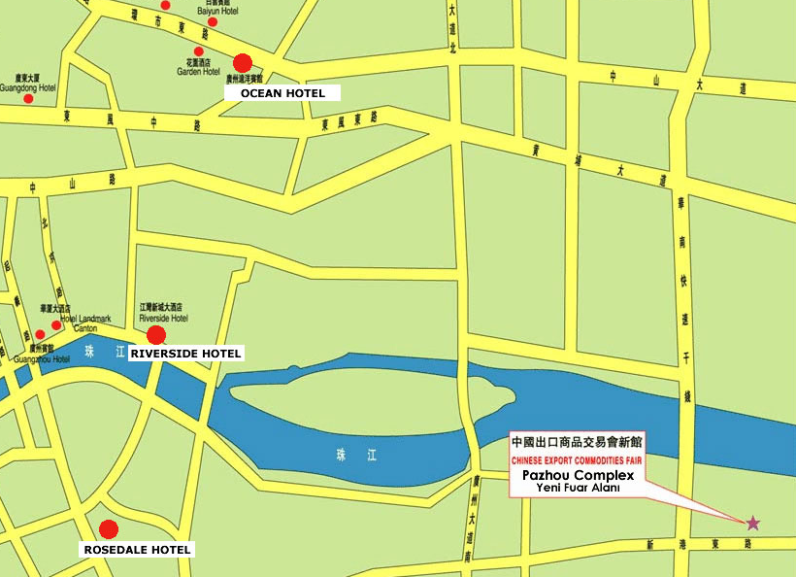

Guangzhou Aydınlatma İş Gezisi

Program 1: 6 gece - 7 gün THY uçuşu ile 08 - 12 Haziran 2025

7 Haziran 22:30’da Istanbul Havalimanı Dış Hatlar gidiş terminali Gürtour Travel Agency kontuarı önünde buluşma.

8 Haziran 01:40’da TK 72 seferi ile Guangzhou’ya hareket, 16:50 Guangzhou’ya varış. Özel aracımız ile Guangzhou’da 4 gece konaklayacağımız Hotel’e yerleşme ve otelde geceleme.

9-11.Haziran Sabah kahvaltısı ve fuar ziyareti ( Guangzhou / Fuar Alanını ziyaret )

12 Haziran Otelden ayrılış günü.
Sabah kahvaltısı ve fuar ziyaret. 19:00’de özel aracımız ile havaalanına transfer, bilet ve bagaj işlemlerinden sonra TK 73 seferi ile 23:00’da İstanbul’a hareket.

13 Haziran 05:10 İstanbul’a varış ve tur sonu.

Program 2 : 7 gece – 8 gün China Southern ile 07 - 12 Haziran 2025

06 Haziran 12:30’de İstanbul Havalimanı Dış Hatlar gidiş terminali Gürtour Travel Agency kontuarı önünde buluşma. 15:55’ te CZ8066 seferi ile Guangzhou’ya hareket.

07 Haziran 07:15 Guangzhou’ya varış. Özel aracımız ile Guangzhou’da 5 gece konaklayacağımız Hotel’e yerleşme ve otelde geceleme.

08 Haziran Sabah kahvaltısı ve serbest gun. Akşam otelde geceleme

09-11 Haz Sabah kahvaltısı ve fuar ziyareti ( Guangzhou / Fuar Alanını ziyaret )

12 Haziran Otelden ayrılış günü.
Sabah kahvaltısı, serbest zaman. 20:00’de özel aracımız ile havaalanına transfer, bilet ve bagaj işlemlerinden sonra

13 Haziran 00:10’da CZ8065 seferi ile İstanbul’a hareket. 06:15 İstanbul’a varış ve tur sonu.

Ücrete Dâhil Olan Hizmetler
1- Belirtilen havayolu ile gidiş – dönüş ekonomi sınıfı uçak bileti
2- Havaalanı vergileri ve sigorta
3- Belirtilen otelde oda & kahvaltı konaklama
4- Tek girişli Grup Çin vizesi
5- Havaalanı / Hotel / Havaalanı transferleri
6- Seyahat sigortası
7- İpad çantası, fuar seyahat kiti ( Bagaj etiketi, blok defter, kalem, seyahat edilecek ülke rehberi )
8- GÜRTOUR TRAVEL AGENCY asistanlık hizmeti

Fiyata Dâhil Olmayan Hizmetler
1- Yurt dışı çıkış harcı
2- 20 kg. aşan bagaj ücretleri
3- Şahsi tercümanlık hizmeti : 150,-USD
4- Otelde Kişisel harcamalar ( öğle ve akşam yemekleri vb.)
5- Çin içerisinde her türlü rezervasyon değişikliği
6- Guangzhou’da ekstra otel konaklaması

Nakit Ödemeler
- Tur bedelinin yarısı kayıt esnasında ödenir.
- Bakiye hareket tarihinden 30 gün önce tahsil edilir, ödeme nakit veya banka havalesi olmalıdır.

TUR KAYIT FORMU
Guangzhou Aydınlatma İş Gezisi
Nakit Tur Bedelleri : Euro
Program 1  THY ile |  | THY ile 08 -12 Haziran ( 6 gece - 7 gün ) IST – Guangzhou – IST  4 gece ( 5* Baiyun Hotel ) Guangzhou |  |  | İki kişilik odada kişibaşı: 2995 € -  Tek kişilik oda farkı : 345 € -
Program 2  CZ ile |  | China Southern ile 07 -12 Haziran ( 7 gece - 8 gün ) IST–Guangzhou–IST  5 gece ( 5* Baiyun Hotel ) Guangzhou |  |  | İki kişilik odada kişibaşı: 2795 € -  Tek kişilik oda farkı : 395 € -
NOT : THY ile uçuşlarda yukarıda belirtilen fiyatlardaki kısıtlı sayıdaki yerlerimiz için acele ediniz. Business Class uçuşlarımız için
0850 888 7 609 numaralı telefondan acentamız ile irtibata geçiniz.
Şirket Unvanı / Yetkili kişi : ………………………………………………………………………………………………………………………………………………
Fatura Adresi : …………….………………………………………………………………………………………………………………………………………………
Vergi Dairesi : ……………..………………………………………………..Vergi No: …………………………………………………………………………………
Tel :………………………………………… Faks:………………………......... E:Mail:……………………………………@ ………………………………………

Tura Katılacak Kişilerin: Adı - Soyadı |  |  | iki Kişilik Odada | Tek kişilik oda |  | Cep
 lütfen ödeme şeklini işaretleyiniz.Taksitli satışlarda ( Maximum,Axess,World,Cardfinans,Shop&Miles ve BonusCard cinsini de boşluğa yazınız.
Ödeme Şekli : Nakit □ , Kredi Kartı □ , Taksitli Kredi Kartı □___Ay . . . . . . . . . . . . . . . . . . . . . . . . . . . . . . . . . . . . . . . . . Card

Genel Şartlar : * Müracaatta bulunmak şartların kabul edildiği anlamına gelir. * Zorunlu durumlarda Gürtour Travel, kendi iradesi dışında oluşan sebepler yüzünden, program süresi ve standartlarını değiştirmeden, otel, hareket saatleri ve şehirleri önceden haber imkanı bulamasa dahi değiştirme hakkına sahiptir. * Ödemelerde EURO satış kuru esas alınacaktır. * Müracaat sırasında tur bedelinin %50 si, geri kalan bakiye ise hareket tarihinden 60 gün önce tahsil edilir. * Ödeme şartlarına uyulmadığı taktirde tur iptal edilmiş sayılır. Ve tur bedelinin tamamı tahsil edilir. * Cezasız iptallere yönelik son başvuru tarihi hareket gününden 30 gün öncedir. Belirtilen tarihten sonra ki iptallerde ise geri ödeme yapılamaz.( İptallerin yazılı yapılması şarttır.) ve müşteri tur bedelinin tamamını ödemekle yükümlüdür. * Tur başladıktan sonra , tur programına uymak zorunludur. * Talep edilen değişiklikler, teknik şartlar dahilindedir. * Zamanında vize başvurusu için verilmeyen pasaport ve evraklardan dolayı alınamayan vizeler için acentamız sorumlu tutulamaz ve iptal koşulları devreye girer. * Tek kişilik başvurularda oda paylaşımı mümkün değil ise katılımcı tek kişilik oda farkını ödemek zorundadır.* 3 kişilik oda konaklaması fiyatı, iki kişilik odada kişi başı fiyatlarla aynı uygulanır. 3 kişilik oda, 2 kişilik odaya ilave portatif yatak eklenerek sağlanır. * Her ülke ve her pasaport türü için pasaportunuzun seyahat dönüş tarihi itibari ile en az altı( 6 ) ay geçerli olması gerekmektedir. * Taraflar, Ihtilaf halinde Istanbul Mahkemeleri ve Icra dairelerinin yetkili olduğunu şimdiden kabul eder. Yukardaki bilgiler ışığında tura kaydımın yapılmasını rica ederim. Aydınlatma Metni: 6698 Sayılı Kişisel verilerin Korunması Kanunu ve GDPR mevzuatı gereği bu sözleşmede beyan ettiğiniz kişisel verileriniz Vergi Usul kanunundan doğan faturalandırma yükümlülüğümüzü yerine getirmek amacı ile kayıt edilip ve işlenecektir.”

Ö d e m e l e r : Tur Bedelinin % 50’ si müracaat sırasında Bakiye / Kalan % 50’ si hareket tarihinden 30 gün önce nakit yapılacaktır.
Not: TL ödemelerde o günkü İş Bankası Döviz Satış Kuru esas alınır.
Ödemelerinizi GüRTOUR TURiZM ve SEYAHAT LTD. ŞTi. adına aşağıdaki hesap numaralarına yapabilirsiniz.
BANKA | USD - IBAN | EURO - IBAN | TL - IBAN
GARANTİ | TR 54 0006 2000 0780 0009 0937 88 | TR 81 0006 2000 0780 0009 0937 87 | TR 69 0006 2000 0780 0006 2989 48
AKBANK | TR 48 0004 6000 4200 1000 0793 26 | TR 29 0004 6000 4203 6000 0780 90 | TR 76 0004 6000 4288 8000 0268 39
İŞ BANKASI | TR 12 0006 4000 0021 0410 5302 69 | TR 65 0006 4000 0021 0410 5080 72 | TR 58 0006 4000 0011 0410 6650 52
Kayıt için katılım formunu ve Banka Dekontunu 0 532 455 11 33 WhatsApp hattına iletiniz..

FATURALAMA İŞLEMLERİNİN SIHHATLİ OLMASI İÇİN ÖDEMELERİNİZİN TAMAMINI, BELİRTİLEN ŞİRKET ÜNVANI İLE YAPINIZ .
YUKARIDAKİ BİLGİLER IŞIĞINDA TURA KAYDIMIZIN YAPILMASINI RİCA EDERİZ ...

Yetkili İsim – Soyadı Kaşe ve İmza Tarih

……………………………………………….. ……… / ….. / ………..

